مراجعة دوري 2 للصف الثالث المتوسط
س1) صلي بين الكلمة المناسبة وتعريفها:
الكائن (2) | - هي المنطقة التي تستطيع إضافة اللبنات البرمجية فيها لتكوين البرنامج.
الخلفية (3) | - هو شخصية تنفذ أحداثاً معينة من المشروع.
منطقة البرمجة (1) | - هي صورة خلفية المشروع.
المنصة (4) | - المظهر الذي يمكن تغييره أو تحريره أو حذفه.

اذكري وظائف اللبنات التالية :
يستخدم هذا الأمر لعملية الضرب.
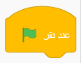 لتشغيل المقطع البرمجي عند النقر على المقطع البرمجي
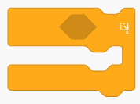 للتحقق من شرط معين.
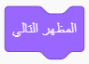 للانتقال إلى المظهر التالي.
لإخفاء الكائن.
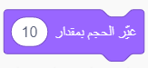 لتغيير الحجم بمقدار معين.
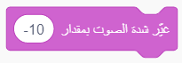لتغيير مستوى الصوت بالزيادة أو النقصان حسب القيمة المعطاة.
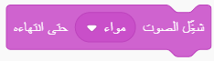 لتشغيل صوت محدد في القائمة، والانتظار حتى انتهاءه ثم إكمال المقطع البرمجي.
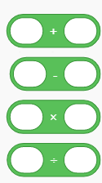 لإجراء العمليات الحسابية (الجمع ، الطرح، الضرب، القسمة)
3
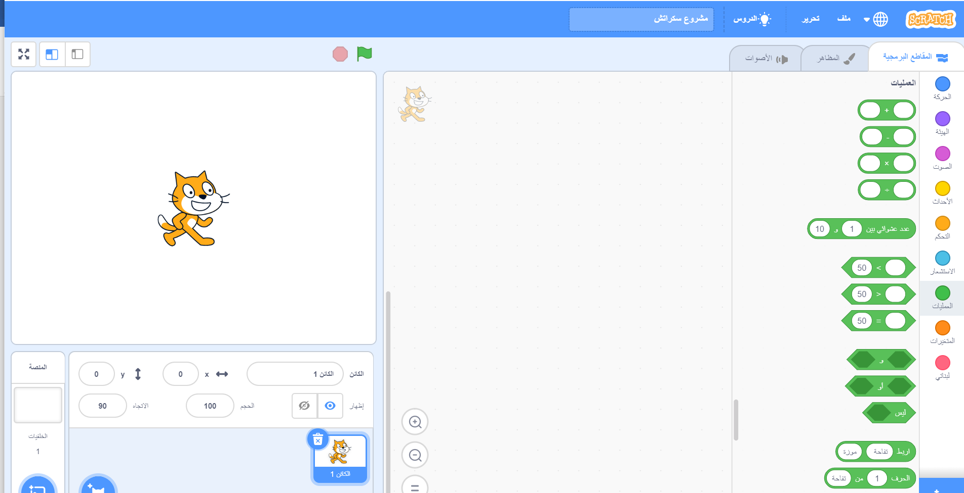
5
4
2
1
سمّي الأجزاء المرقمة الظاهرة بالصورة أعلاه:
- منطقة المنصة
- منطقة التحكم
- منطقة القوائم والأدوات
- منطقة اللبنات
- لائحة الكائنات

